第一节 光的色彩

一、光源
1．自身能够发光的物体叫做 ，下列物体中：①太阳，②月亮，③蜡烛的火焰，④发光的水母，⑤闪电，⑥舞台灯光，⑦萤火虫，属于人造光源的是 ，属于天然光源的是 。
2．生活中许多物体可以发光，下列物体中属于光源的一组是（ ）
A．太阳、月亮、工作的台灯
B．从太空看到蓝色地球、镜子、发光的水母
C．火焰、闪电、发光的萤火虫
D．太阳、烛焰、波光粼粼的水面
二、光的色散
3.（1）如图一束太阳光通过 折射后，被分解成七色光，在光屏上形成彩色光带，这个现象叫 ，最早完成这个实验的物理学家是 ，该实验现象说明太阳光是由 而成的。彩色光带最上面是 色；
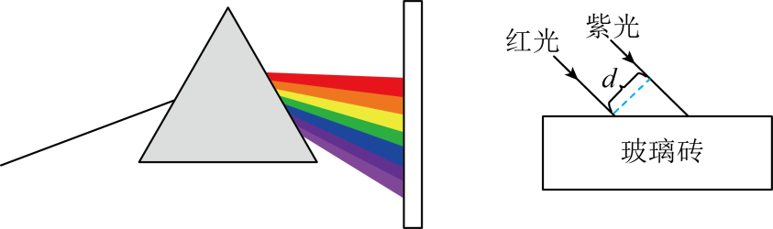
（2）如图一束紫光和一束红光平行入射到一块长方体玻璃砖上，它们之间的距离为d。请推测：经玻璃砖折射后，红光和紫光 （是或不是）平行的，它们之间的距离 （会或不会）改变。
4．我国唐朝的张志和在《玄真子》中记载了著名的“人工彩虹”实验：“背日喷手水，成虹霓之状”，这属于 现象，阳光明媚的中午，某中学的学生在食堂就餐，是因为光照在食物表面上发生了 （选填“镜面”或“漫”）反射。
5. 2020年1月14日，陕西黄河壶口瀑布水流湍急，溅起巨大水雾腾空而起。瀑布旁边彩虹（如图所示）呈弧形从天际插入水中，色彩斑斓，蔚为壮观。彩虹是当太阳光照射到半空中的水滴时光发生 ，形成的 现象。
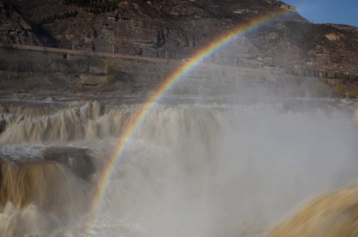
6. 将一个平面镜斜放在水槽中，太阳光照射在平面镜上，光线与镜面夹角为55º，如下图甲所示，请在图甲中作出反射光线并标出反射角的大小 。向水槽中加水，使平面镜的下部浸入水中，让太阳光照射在水下的平面镜上，调节水面高度和镜面角度，可以观察到白纸上出现一道“彩虹”如图乙所示，这说明白光是由各种 混合而成的。
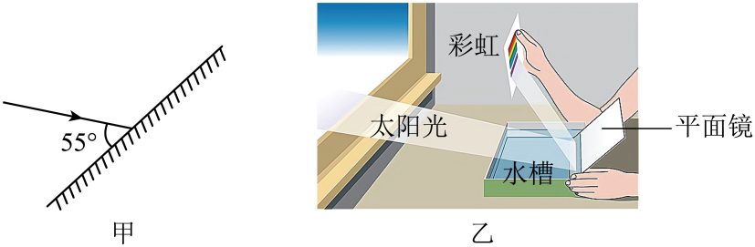
三、色光的混合
7．如图所示是一个手机屏幕，小红洗手时不小心将水滴到了手机屏幕上，透过水滴她惊奇地看到屏幕上出现多个不同颜色的小格子，当水滴滴到图中 （红色/绿色/蓝色/白色）区域时能同时看到红、绿、蓝三种颜色的小格子；小红带着红色墨镜去观察蓝色区域，她感觉蓝色区域呈 色。
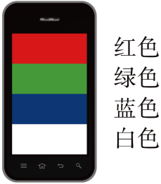
8. 如图，神舟十六号航天员在轨期间采摘并品尝自己种出的新鲜“太空蔬菜”，蔬菜的叶子看起来是绿色，是因为叶子 绿光。为满足不同植物的生长，需要设计一个可以复合出不同颜色光的照明装置，如果你是设计师，你会为照明装置配备 三种颜色的LED灯。
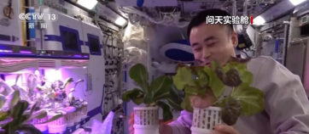
9. 如图所示，小明将一块红色透明玻璃片甲和一块蓝色透明玻璃片乙部分重叠，然后在正下方放置一张白色纸板，将太阳光竖直照射到玻璃片上则白色纸板上各区域所呈现的颜色，下列说法中错误的是（ ）
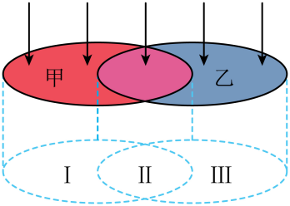
A．区域I为红色 B．区域Ⅱ为紫色
C．区域Ⅱ为黑色 D．区域Ⅲ为蓝色
10. 2023年1月14日，第36届西安城墙灯会启幕，庄重的城墙在灯光的映照下，过年的喜庆感热烈而浓郁，城墙上游客如织（ ）
A．彩灯五光十色，是光的色散现象
B．红色的灯光照射到白上衣绿裤子的游客身上，上衣呈红色，裤子呈黑色
C．要实现五颜六色的灯光，至少需要红、黄、蓝三种颜色的光源
D．灯光照在环卫工人身上，环卫工身上的亮条是光源
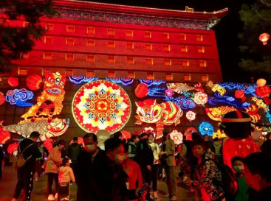

11. 如图，小明在暗室中将红色和蓝色透明玻璃部分重叠放置，在玻璃的右侧放白纸。让太阳光照射到玻璃片上，白纸上A、B、C三个区域呈现的颜色为（ ）
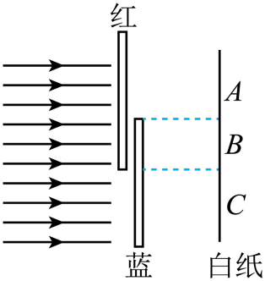
A．A区域黑色 B．B区域黑色 C．C区域黑色 D．B区域白色
12. 如图所示，让一束太阳光通过三棱镜照射到竖直放置的白屏上。以下说法不正确的是（ ）
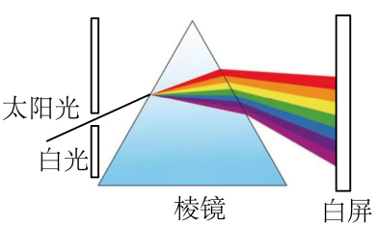
A．雨后彩虹与此现象的形成原理是相同的
B．经过三棱镜后的不同色光在空气中的传播速度是相同的
C．实验中用白色屏幕的原因是它能反射任何色光
D．若在白屏与三棱镜之间竖直放一块红色玻璃，则白屏上红色光带消失，只留下其他颜色的光带
13．【古代技术应用专题】体会我国古代科技对人类文明发展的促进作用，明代方以智在《物理小识》提出“凡宝石面凸，则光成一条，有数棱则必有一面五色”，这记载的是光的 现象，这是因为白光是 ，在通过多棱晶体时，不同色光的 不一样而形成的。
14. （1）如图甲所示，让太阳光透过硬纸板的圆孔，将红色透明塑料薄膜蒙在硬纸板的圆孔上，在下方白纸上看到光斑的颜色是 ；
（2）如图乙所示，将红、绿、 三种色光照白纸上，中间相互重叠区域会出现白色；
（3）用一束红色激光照射到一个白色气球表面，若要将气球射破，则在气球上被照亮的区域涂成 色（选填“红”或“绿”）较容易达成。
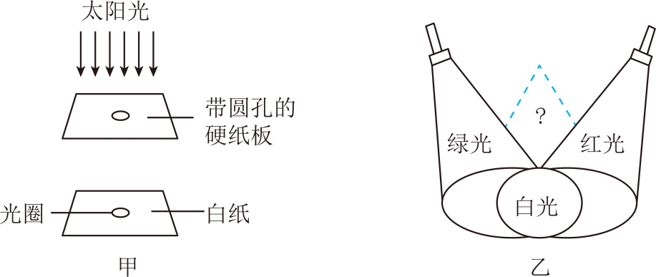
15. 利用微信“扫一扫”功能，通过智能手机的摄像头扫描二维码（如图）可快速获取网络信息，二维码中黑色部分将光 （选填“反射”或“吸收”），白色部分将光 （选填“反射”或“吸收”），若用蓝光照射在二维码中间红色的花上，看到的花将呈现 色。


16．（2022·江苏无锡·中考真题）我国唐朝的张志和在《玄贞子》中记载了著名的“人工虹”实验：“背日喷乎水，成虹宽之状”，这是光的 现象，进一步的研究表明，将红、 、蓝三种色光按照不同比例混合，能产生任何一种其它颜色的光。
17.（2023·江苏苏州·中考真题）“霜叶红于二月花”。秋天的枫叶呈现红色是因为它（ ）
A．反射了红光 B．吸收了红光
C．反射了红、绿、蓝光 D．吸收了红、绿、蓝光
18.（2024·重庆·中考真题）下列关于白居易的《暮江吟》中描述的光现象解释正确的是（ ）
A．一道残阳铺水中——水中的“夕阳”是由于光的折射形成的
B．半江瑟瑟半江红——江面呈现出红色是江面反射红光的原因
C．可怜九月初三夜——九月初三夜空的弯月是自然界中的光源
D．露似珍珠月似弓——露珠特别明亮是白光发生了色散的原因
19.（2021·四川宜宾·中考真题）如图，一束太阳光斜射到三棱镜上，经三棱镜折射后，在白屏上形成一条彩色的光带，这是光的 现象（选填“色散”或“反射”）；a、b两条光线可能是红光或紫光，其中 是红光（选填“a”或“b”）。
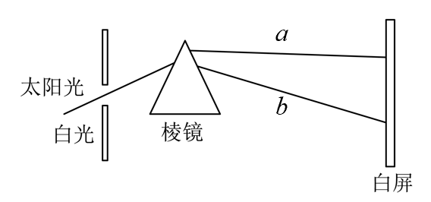
20．（2023·江苏盐城·中考真题）以下是某科技兴趣小组同学设计的寻找“有色影子”的活动方案。用一种色光照射站在背景板前的人，会在背景板上形成影子，在影子上叠加另一种色光，能形成“有色影子”，符合要求的方案是（ ）
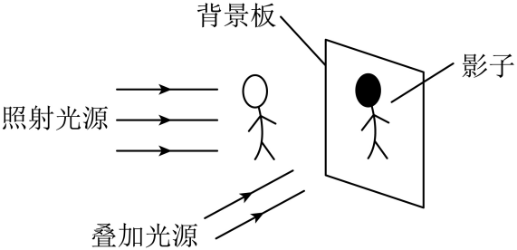
方案 | 照射光源的颜色 | 背景板的颜色 | 叠加光源的颜色
① | 白 | 红 | 蓝
② | 红 | 蓝 | 黄
③ | 蓝 | 白 | 红
④ | 绿 | 黄 | 蓝

A．方案① B．方案② C．方案③ D．方案④

